|  |  |
| --- | --- |
|  | F |
| Union internationale pour la protection des obtentions végétales |  |

|  |  |
| --- | --- |
| Réunion sur l’élaboration d’un formulaire de demande  électronique  Quinzième réunion Genève, 26 mars 2020 | UPOV/EAF/15/2  Original: anglais  Date: 13 mars 2020 |

Faits nouveaux concernant UPOV PRISMA

Document établi par le Bureau de l’Union

Avertissement : le présent document ne représente pas les principes ou les orientations de l’UPOV

# Résumé

L’objet du présent document est de rendre compte des faits nouveaux survenus depuis la quatorzième réunion sur l’élaboration d’un formulaire de demande électronique (“réunion EAF/14”) tenue le 28 octobre 2019 et de présenter des propositions concernant l’évolution future.

Les membres participant à l’élaboration du formulaire de demande électronique sont invités à prendre note des faits nouveaux concernant UPOV PRISMA dont il est rendu compte dans le présent document et à examiner le programme pour l’amélioration du formulaire.

Le présent document est structuré comme suit :

Résumé 1

Informations générales 2

Faits nouveaux survenus à la réunion EAF/14 2

Faits nouveaux survenus depuis la réunion EAF/14 2

Faits nouveaux intervenus au sein du Comité technique (TC) en octobre 2019 2

Faits nouveaux intervenus au sein du Comité administratif et juridique (CAJ) en octobre 2019 2

Faits nouveaux intervenus au sein du Comité consultatif et du Conseil en octobre 2019 2

Mise en œuvre des nouvelles conditions d’utilisation d’UPOV PRISMA 2

Version 2.4 4

Couverture 4

Fonctions 5

Utilisation d’UPOV PRISMA 5

Nombre de demandes de droits d’obtenteur par l’intermédiaire d’UPOV PRISMA (à la date du 29 février 2020) 5

Nombre de demandes d’inscription au répertoire national* par l’intermédiaire d’UPOV PRISMA (à la date du 29 février 2020) 5

Nombre de demandes (droits d’obtenteur + répertoire national) par mois par l’intermédiaire d’UPOV PRISMA (à la date du 29 février 2020) 6

Nombre de demandes (droits d’obtenteur + répertoire national) par l’intermédiaire d’UPOV PRISMA par ordre chronologique (à la date du 29 février 2020) 6

Nombre de demandes (droits d’obtenteur + répertoire national) par type de plante dans UPOV PRISMA (à la date du 29 février 2020) 7

Nombre de demandes de droits d’obtenteur par service participant à UPOV PRISMA (à la date du 29 février 2020) 7

Promotion et communication 8

Évolutions futures 8

Version 2.5 8

Couverture 8

Nouvelles fonctions 9

Calendrier pour la mise à disposition 9

Communication 9

Évolution future éventuelle 9

Différences entre les formulaires 10

ANNEXE : BROCHURE SUR UPOV PRISMA (en anglais)

# Informations générales

Les informations générales sur l’élaboration du formulaire figurent dans le document UPOV/EAF/14/2 “Faits nouveaux concernant le formulaire de demande électronique”.

# Faits nouveaux survenus à la réunion EAF/14

À la quatorzième réunion sur l’élaboration d’un formulaire de demande électronique (réunion EAF/14) tenue le 28 octobre 2019, les participants ont examiné le document UPOV/EAF/14/2 “Faits nouveaux concernant UPOV PRISMA” et assisté à un exposé présenté par le Bureau de l’Union. Le compte rendu de la session fait l’objet du document EAF/14/3 “Compte rendu”.

# Faits nouveaux survenus depuis la réunion EAF/14

## Faits nouveaux intervenus au sein du Comité technique (TC) en octobre 2019

À sa cinquante-cinquième session tenue à Genève les 28 et 29 octobre 2019, le Comité technique (TC) a pris note des informations contenues dans le document TC/55/INF/5 sur les faits nouveaux concernant UPOV PRISMA (voir le paragraphe 257 du document TC/55/25 Corr. “Compte rendu”).

## Faits nouveaux intervenus au sein du Comité administratif et juridique (CAJ) en octobre 2019

À sa soixante-seizième session tenue à Genève le 30 octobre 2019, le Comité administratif et juridique (CAJ) a pris note des informations contenues dans le document CAJ/76/INF/2 sur les faits nouveaux concernant UPOV PRISMA (voir le paragraphe 54 du document CAJ/76/9 “Compte rendu”).

## Faits nouveaux intervenus au sein du Comité consultatif et du Conseil en octobre 2019

À sa cinquante-troisième session ordinaire tenue à Genève le 1er novembre 2019, le Conseil a pris note des travaux du Comité consultatif à sa quatre-vingt-seizième session, dont il est rendu compte dans le document C/53/9 “Rapport du président sur les travaux de la quatre-vingt-seizième session du Comité consultatif” contenant les informations ci-après sur UPOV PRISMA (voir le paragraphe 23 du document C/53/15 “Compte rendu”) :

“Le Conseil a pris note des faits nouveaux concernant UPOV PRISMA et décidé de réintroduire une taxe UPOV PRISMA de 90 francs suisses par demande, à compter de janvier 2020, à condition que les problèmes techniques soient résolus et que l’expérience utilisateur soit améliorée avant l’introduction de la taxe, comme indiqué dans le document C/53/9. Il a également décidé que, lorsqu’une variété fait à la fois l’objet d’une demande de droit d’obtenteur et d’une demande d’inscription au répertoire national par le même membre de l’Union participant, une taxe unique serait perçue à la date de la première demande déposée concernant cette variété (voir le paragraphe 23.e) du document C/53/15 “Compte rendu”).”

## Mise en œuvre des nouvelles conditions d’utilisation d’UPOV PRISMA

À la réunion EAF/14, il a été convenu de mettre à jour les conditions d’utilisation d’UPOV PRISMA (<https://www.upov.int/upovprisma/fr/termsuse.html>) en introduisant dans la section “Mention légale relative aux services de protection des obtentions végétales” les éléments suivants (voir le paragraphe 15 du document EAF/14/3 “Compte rendu”) :

« Le service chargé d’octroyer des droits d’obtenteur s’engage notamment à :

* + faire partie de l’outil de demande de droit d’obtenteur UPOV PRISMA (lettre signée par le représentant au Conseil de l’UPOV du membre de l’Union concerné)
  + fournir au Bureau de l’Union les formulaires de demande les plus récents et actualisés (y compris le questionnaire technique)
  + fournir au Bureau de l’Union les traductions pertinentes vérifiées (le cas échéant)
  + remplir les “Informations à l’intention des demandeurs” (procédures applicables au sein des services de protection des obtentions végétales) à mettre à la disposition des demandeurs et à fournir les mises à jour selon que de besoin
  + tester et vérifier les formulaires produits lors des campagnes d’essais pertinentes
  + spécifier l’ensemble des documents requis pour la prise en compte d’une demande complétée et s’assurer que toutes les informations nécessaires sont fournies dans UPOV PRISMA (à l’exception de la signature électronique, le cas échéant)
  + accepter les données relatives à la demande soumise par l’intermédiaire d’UPOV PRISMA sans avoir besoin de davantage de données ou d’informations (sauf la signature)
  + accepter les données relatives à la demande par transfert de données entre machines ou telles qu’elles sont fournies et présentées dans le format du formulaire de sortie (PDF), ou fournir une feuille de style ou les informations qui devront être indiquées dans le PDF pour être acceptables (par exemple, un logo)
  + informer le Bureau de l’Union de tout changement ou de toute mise à jour dans les formulaires de demande (y compris le questionnaire technique) et à accepter les données dans la dernière version jusqu’à la mise à jour d’UPOV PRISMA – UPOV PRISMA sera mis à jour avec la prochaine version ou dans un délai de six mois à compter de la notification de cette mise à jour, si ce délai est plus court
  + accuser réception dans UPOV PRISMA de toute donnée relative aux demandes soumises via UPOV PRISMA dans un délai de sept jours
  + ne pas percevoir une taxe de dépôt plus élevée lorsqu’il reçoit des données relatives aux demandes au moyen d’UPOV PRISMA
  + informer les demandeurs de la possibilité d’utiliser UPOV PRISMA
  + autoriser l’UPOV à divulguer des données relatives au nombre de demandes reçues via UPOV PRISMA et le type de plantes concernées (aucune donnée ne sera divulguée concernant des demandes individuelles). »

Les participants de la réunion EAF/14 sont convenus que la participation à UPOV PRISMA supposait l’acceptation des nouvelles conditions d’utilisation (voir le paragraphe 17 du document EAF/14/3 “Compte rendu”).

À la réunion EAF/14, il a été décidé que la proposition d’indiquer la date de dépôt dans UPOV PRISMA dans un délai de sept jours à compter de la date à laquelle le service de protection des obtentions végétales participant l’enregistre dûment devrait être examinée lors d’une prochaine réunion sur l’élaboration d’un formulaire de demande électronique.

Depuis la réunion EAF/14, tous les services participants, sauf l’Organisation africaine de la propriété intellectuelle (OAPI), l’État plurinational de Bolivie et le Paraguay, ont signé les nouvelles conditions d’utilisation d’UPOV PRISMA, avec l’ajout de l’avertissement et des notes de bas de page qui suivent :

Avertissement concernant l’Office communautaire des variétés végétales (OCVV) : L’OCVV accepte de faire tout son possible pour que les informations requises soumises par l’intermédiaire d’UPOV PRISMA puissent être acceptées par l’OCVV en temps voulu. Les demandes de protection des obtentions végétales dans l’Union européenne ne seront acceptées que si toutes les conditions prévues par la législation applicable sont remplies.

1. Accepter les données relatives à la demande soumise par l’intermédiaire d’UPOV PRISMA sans avoir besoin de davantage de données ou d’informations (sauf la signature)1

Note de bas de page 1 : En ce qui concerne l’OCVV, la France et les Pays-Bas, d’autres informations utiles – y compris les caractères figurant dans le questionnaire technique pour certaines plantes – peuvent devoir être fournies par le demandeur au service de protection des obtentions végétales concerné après la soumission des données par l’intermédiaire d’UPOV PRISMA.

1. Informer le Bureau de l’Union de tout changement ou mise à jour des formulaires de demande (y compris le questionnaire technique) et accepter les données conformément à la dernière version, dans l’attente d’une mise à jour d’UPOV PRISMA – UPOV PRISMA sera mis à jour lors de la publication suivante, ou dans les six mois après la notification correspondante, si ce délai est plus court2

Note de bas de page 2 : Dans le cas de l’OCVV, si les données présentées dans une version antérieure d’un formulaire de demande ou d’un questionnaire technique ne sont pas suffisantes pour déposer une demande de protection d’une obtention végétale dans l’Union européenne, l’OCVV invitera le déposant à compléter sa demande en fournissant les données requises.

1. Accuser réception dans UPOV PRISMA de tout formulaire de demande déposé par l’intermédiaire d’UPOV PRISMA sous sept jours3

Note de bas de page 3 : S’agissant de l’Organisation africaine de la propriété intellectuelle (OAPI), de l’OCVV, de la France et des Pays-Bas, l’accusé de réception sera établi par leur propre système et conformément à la législation applicable.

L’Organisation africaine de la propriété intellectuelle (OAPI), l’État plurinational de Bolivie et le Paraguay ont informé le Bureau de l’Union qu’ils avaient besoin de plus de temps pour finaliser les critères des nouvelles conditions d’utilisation d’UPOV PRISMA. Tant que les informations requises ne sont pas fournies, les demandeurs ne sont pas en mesure de communiquer les données relatives à la demande soumise par l’intermédiaire d’UPOV PRISMA pour les services participants. Un compte rendu verbal sur les dernières évolutions sera présenté oralement à la réunion EAF/15.

## Version 2.4

La version 2.4 d’UPOV PRISMA a été lancée le 24 février 2020.

### Couverture

Il n’y a pas eu de nouveaux ajouts de pays ou de plantes depuis la version précédente.

| Service | | Plantes acceptées dans la version 2.4 |
| --- | --- | --- |
| Afrique du Sud | ZA | Tous les genres et espèces |
| Argentine | AR | Aubergine, blé, cébette, chicorée, chou chinois, chou de Bruxelles, chou-fleur, ciboule, cotonnier, échalote, échalote grise, endive, épinard, fève, figuier, maïs, melon, moutarde indienne, orge, papaye, pastèque, piment, poivron, pomme de terre, porte-greffe de tomate, radis rave, rosier, sauge, soja, sucre de canne, variétés fruitières de pommier et vigne |
| Australie | AU | Tous les genres et espèces |
| Bolivie (État plurinational de) | BO | Tous les genres et espèces |
| Canada | CA | Tous les genres et espèces à l’exception des algues, bactéries et champignons |
| Chili | CL | Tous les genres et espèces |
| Chine | CN | Laitue |
| Colombie | CO | Tous les genres et espèces |
| Costa Rica | CR | Tous les genres et espèces |
| Équateur | EC | Tous les genres et espèces |
| États-Unis d’Amérique | US | 192 plantes notamment le blé, la laitue, la pomme de terre et le soja |
| France | FR | Tous les genres et espèces |
| Géorgie | GE | Avoine, blé, cerisier doux, féverole, framboisier, haricot, lentille, maïs, myrtille, noisetier, noyer, orge, pêcher, poirier, pois chiche, pomme de terre, ronce fruitière, soja, tomate, tournesol et variétés fruitières de pommier |
| Kenya | KE | Tous les genres et espèces |
| Maroc | MA | Melon |
| Mexique | MX | Tous les genres et espèces |
| Norvège | NO | Tous les genres et espèces |
| Nouvelle-Zélande | NZ | Tous les genres et espèces |
| Organisation africaine de la propriété intellectuelle (OAPI) * | OA | Tous les genres et espèces |
| Paraguay * | PY | Soja |
| Pays-Bas | NL | Tous les genres et espèces |
| Pérou | PE | Tous les genres et espèces |
| République de Corée | KR | Laitue, pomme de terre, rosier, soja et variétés fruitières de pommier |
| République de Moldova | MD | Avoine, blé , cerisier acide, fraisier, framboisier, laitue, maïs, noyer, oignon, orge, piment, poirier, pois, poivron, pomme de terre, prunier européen, ronce fruitière, rosier, seigle, soja, tomate, tournesol, variétés fruitières de pommier et vigne |
| République dominicaine | DO | Tous les genres et espèces |
| Royaume-Uni | GB | Tous les genres et espèces |
| Serbie | RS | Myrtille, ronce fruitière, rosier et variétés fruitières de pommier |
| Suède | SE | Tous les genres et espèces |
| Suisse | CH | Tous les genres et espèces |
| Trinité-et-Tobago | TT | Anthurium, broméliacées, héliconiacées, orchidacées, pois d’Angole, sterculiacées, Vigna sp., Theobroma cacao L. |
| Tunisie | TN | Tous les genres et espèces |
| Turquie | TR | Tous les genres et espèces |
| Union européenne | QZ | Tous les genres et espèces, à l’exception des plantes agricoles sauf agrostide, dactyle, fétuque, fétuque des prés, pomme de terre, soja, ray-grass, fléole |
| Uruguay | UY | Tous les genres et espèces |
| Viet Nam | VN | Anthurium, arachide, chou cabus, chou de Milan, chou rouge, chou-rave, chrysanthème, ciboule, concombre, dahlia, fruit du dragon, maïs, manguier, œillet, oignon, oranger (Citrus L. – Groupe 2), poinsettia, pomme de terre, riz, soja, tomate et tournesol |
| Total | 35 |  |

*\*Tant que les informations requises ne sont pas fournies, les demandeurs ne sont pas en mesure de communiquer les données relatives à la demande pour les services participants (voir le paragraphe 13 du présent document)*

### Fonctions

La version 2.4 offre une nouvelle interface qui facilite la navigation dans les formulaires et offre un outil de communication directe avec l’équipe chargée d’UPOV PRISMA.

Une taxe relative à l’utilisation d’UPOV PRISMA a été réintroduite (90 francs suisses par demande de protection d’une obtention végétale déposée par l’intermédiaire d’UPOV PRISMA) dans la version 2.4 (voir le paragraphe 8 du présent document). Cette taxe s’ajoute aux taxes de dépôt demandées par le membre de l’UPOV concerné. Dans le cas du Royaume-Uni, la taxe relative à l’utilisation d’UPOV PRISMA est acquittée par le service de protection des obtentions végétales du Royaume-Uni.

## Utilisation d’UPOV PRISMA

Les informations relatives à l’utilisation d’UPOV PRISMA sont les suivantes :

### Nombre de demandes de droits d’obtenteur par l’intermédiaire d’UPOV PRISMA (à la date du 29 février 2020)

|  |  |  |  |  |
| --- | --- | --- | --- | --- |
|  | 2017 | 2018 | 2019 | 2020 |
| Janvier | 1 |  | 7 | 18 |
| Février |  | 3 | 9 | 5 |
| Mars | 2 | 3 | 6 |  |
| Avril |  | 3 | 23 |  |
| Mai | 1 | 1 | 33 |  |
| Juin |  | 7 | 10 |  |
| Juillet |  | 7 | 3 |  |
| Août |  | 1 | 6 |  |
| Septembre | 3 | 8 | 14 |  |
| Octobre | 1 | 19 | 29 |  |
| Novembre | 3 | 16 | 26 |  |
| Décembre | 3 | 9 | 49 |  |
| Total | 14 | 77 | 215 |  |

### Nombre de demandes d’inscription au répertoire national* par l’intermédiaire d’UPOV PRISMA (à la date du 29 février 2020)

|  |  |  |
| --- | --- | --- |
|  | 2019 | 2020 |
| Août | 1 | - |
| Septembre | 2 | - |
| Octobre | - | - |
| Novembre | - |  |
| Décembre | 2 |  |
| Total | 5 |  |

*fonction introduite dans la version 2.2- juin 2019

### Nombre de demandes (droits d’obtenteur + répertoire national) par mois par l’intermédiaire d’UPOV PRISMA (à la date du 29 février 2020)



### Nombre de demandes (droits d’obtenteur + répertoire national) par l’intermédiaire d’UPOV PRISMA par ordre chronologique (à la date du 29 février 2020)



### Nombre de demandes (droits d’obtenteur + répertoire national) par type de plante dans UPOV PRISMA (à la date du 29 février 2020)



### Nombre de demandes de droits d’obtenteur par service participant à UPOV PRISMA (à la date du 29 février 2020)

| Service | | Nombre de demandes de droits d’obtenteur dans UPOV PRISMA |
| --- | --- | --- |
| Afrique du Sud | ZA | 5 |
| Argentine | AR | - |
| Australie | AU | 33 |
| Bolivie (État plurinational de) | BO | 2 |
| Canada | CA | 33 |
| Chili | CL | 6 |
| Chine | CN | - |
| Colombie | CO | 4 |
| Costa Rica | CR | 4 |
| Équateur | EC | - |
| États-Unis d’Amérique | US | 8 |
| France | FR | 20 |
| Géorgie | GE | 2 |
| Kenya | KE | 19 |
| Maroc | MA | - |
| Mexique | MX | 15 |
| Norvège | NO | 6 |
| Nouvelle-Zélande | NZ | 16 |
| Organisation africaine de la propriété intellectuelle (OAPI) | OA | 3 |
| Paraguay | PY | - |
| Pays-Bas | NL | 16 |
| Pérou | PE | - |
| République de Corée | KR | 1 |
| République de Moldova | MD | 2 |
| République dominicaine | DO | 2 |
| Royaume-Uni | GB | 29 |
| Serbie | RS | 2 |
| Suède | SE | 1 |
| Suisse | CH | 10 |
| Total | 35 | 329 |
| Trinité-et-Tobago | TT | - |
| Tunisie | TN | 6 |
| Turquie | TR | 38 |
| Union européenne | QZ | 46 |
| Uruguay | UY | - |
| Viet Nam | VN | - |

Un compte rendu verbal sur les dernières évolutions sera présenté oralement à la réunion EAF/15.

Les membres participant à l’élaboration du formulaire de demande électronique sont invités à prendre note des faits nouveaux concernant UPOV PRISMA.

## Promotion et communication

Depuis la réunion EAF/14, les initiatives suivantes ont été prises :

1. nouvelle présentation des pages Web d’UPOV PRISMA (zone publique et zone d’accès restreint);
2. création de nouveaux graphiques animés portant sur les avantages d’UPOV PRISMA (disponibles en français, allemand, anglais, chinois et espagnol à l’adresse <https://www.upov.int/upovprisma/fr/index.html>);
3. création de nouvelles vidéos Powtoons destinées aux agents (disponibles en français, allemand, anglais, chinois et espagnol à l’adresse <https://www.upov.int/upovprisma/fr/quickguides.html>);
4. mise à jour de la brochure sur UPOV PRISMA, disponible en français, anglais, chinois et espagnol, figurant dans l’annexe du présent document.

Un compte rendu verbal sur les dernières évolutions sera présenté oralement à la réunion EAF/15.

# Évolutions futures

## 

## Version 2.5

### Couverture

#### Membres de l’UPOV

Les services suivants ont indiqué leur intention de participer à la version 2.5 :

| Service | | Ayant l’intention de participer à la version 2.5 | Nouvelles plantes qu’il est prévu d’intégrer dans la version 2.5 |
| --- | --- | --- | --- |
| Japon | JP | 🗸 | À confirmer |
| Singapour | SG | 🗸 | Tous les genres et espèces |

#### Plantes et espèces

Concernant la couverture d’espèces et de plantes dans la version 2.5 d’UPOV PRISMA, le tableau ci-après présente les changements prévus par rapport à la version 2.4 pour les services participant à la version 2.4 :

|  |  |  |
| --- | --- | --- |
| Service | | Nouvelles plantes qu’il est prévu d’intégrer dans la version 2.5 |
| Chine | CN | Certaines plantes |
| Union européenne | QZ | Maïs |

### Nouvelles fonctions

Sous réserve des ressources disponibles, les nouvelles fonctions suivantes devraient être introduites dans la version 2.5. Des informations détaillées seront fournies lors de la réunion EAF/15 :

* Nouvelle version de l’interface de paiement (Epay V2) pour faciliter le paiement par PayPal ou China Union Pay et le paiement de masse;
* Répertoire national pour le Royaume-Uni;
* Fonction de téléchargement en masse;
* Ajout de nouveaux caractères pour les Pays-Bas;
* Adaptation de la présentation du formulaire de l’OAPI;
* Communication de machine à machine pour le Japon;
* Synchronisation entre UPOV PRISMA et l’OCVV pour les modifications du questionnaire technique;
* Communication de machine à machine avec le Kenya et l’Uruguay.

### Calendrier pour la mise à disposition

La version 2.5 devrait être lancée en novembre 2020.

## Communication

En 2020, la communication sera axée sur les contacts individuels avec les particuliers et les entreprises (obtenteurs et agents) utilisant UPOV PRISMA ou s’y intéressant.

Les membres participant à l’élaboration du formulaire de demande électronique sont invités à examiner les aménagements prévus pour la version 2.5 d’UPOV PRISMA, comme indiqué dans les paragraphes 23 à 27.

## Évolution future éventuelle

Les membres ci-après ont fait part de leur intention de participer à UPOV PRISMA à une date ultérieure : Bosnie-Herzégovine, Nicaragua, Ouzbékistan et République-Unie de Tanzanie.

Dans une version future, il est proposé de travailler sur les nouvelles fonctions suivantes :

* Informations sur la coopération en matière d’examen DHS (DART pour DUS Arrangement Recommendation Tool en anglais);
* Davantage de services de protection des obtentions végétales avec une communication ou des liens d’ordinateur à ordinateur avec UPOV PRISMA;
* Traduction automatique;
* Davantage de pays disposant d’un répertoire national;
* Questionnaires techniques propres à certaines plantes au-delà des principes directeurs d’examen.

Dans une version future et afin d’aider les membres de l’Union à recevoir, traiter et gérer les données relatives aux demandes déposées par l’intermédiaire d’UPOV PRISMA, il est proposé d’élaborer et d’introduire une “interface de gestion des services de protection des obtentions végétales”. Un rapport sur l’état d’avancement sera présenté à une réunion EAF ultérieure.

# Différences entre les formulaires

Les participants de la réunion EAF/14 ont noté qu’un rapport sur les différences entre le questionnaire technique des services participant à UPOV PRISMA entre les membres de l’UPOV et le formulaire de demande type de l’UPOV, serait présenté à la réunion EAF/15, selon les ressources disponibles.

Depuis la réunion EAF/14, les ressources n’ont pas été suffisantes pour établir le rapport; il est donc proposé de le présenter à la prochaine réunion EAF.

Les membres participant à l’élaboration du formulaire de demande électronique sont invités à prendre note des faits nouveaux éventuels concernant UPOV PRISMA dont il est rendu compte dans les paragraphes 29 à 33.

[L’annexe suit]

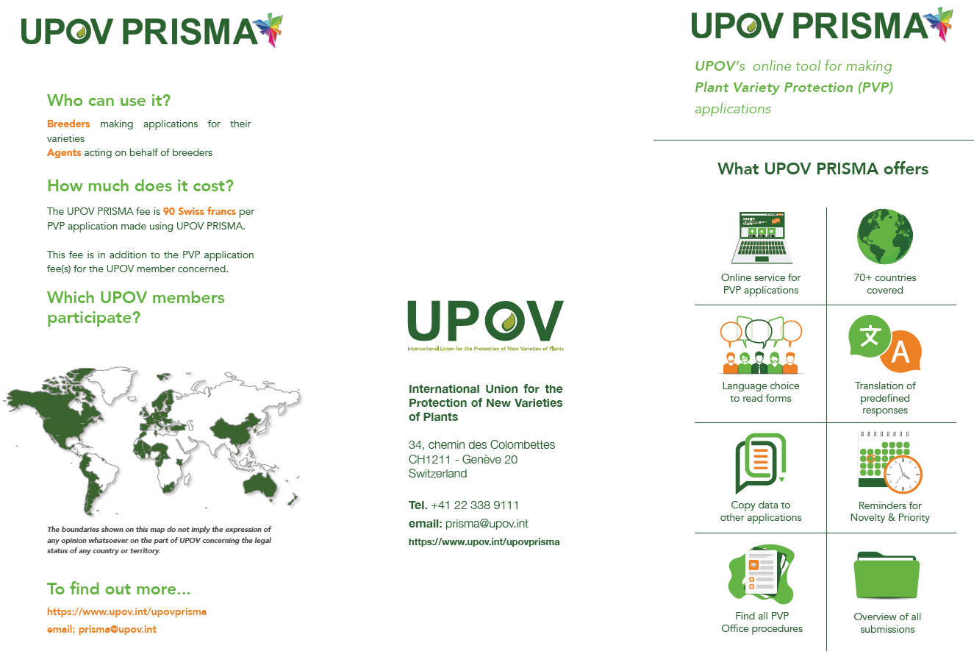

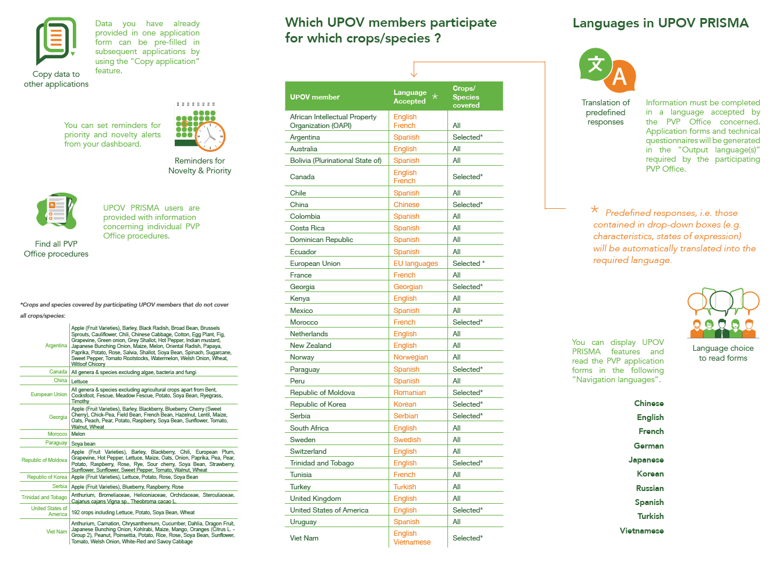

[End of Annex and of document/

Fin de l’annexe et du document/

Fin del Anexo y del documento]